XXI Всероссийская олимпиада школьников по астрономии 2013-2014 учебный год
XI олимпиада по астрономии и космонавтике школьников города Калуги
I школьный этап

7-8 КЛАСС
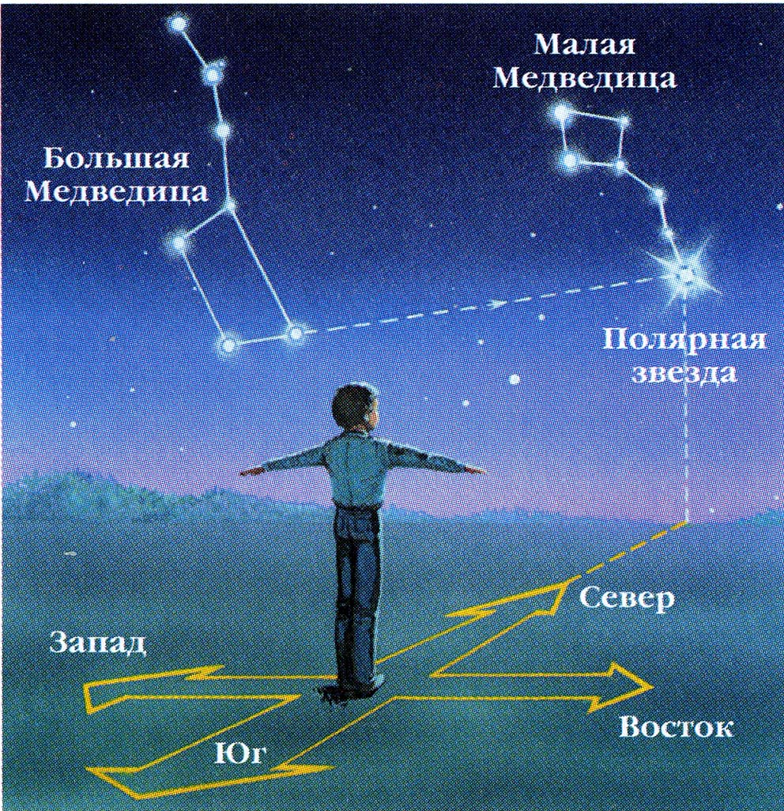
I. Знакомство с конфигурацией созвездий
1. (5 баллов) Большая Медведица
(3 балла) Для ориентирования по сторонам света необходимо соединить крайние звезды ковша Большой Медведицы (Дубхе и Мерак) и продлить эту прямую «вверх» на расстояние, в 5 раз большее расстоянию между этими звездами. На конце этого «отрезка» располагается Полярная звезда. Если стать лицом к Полярной, то впереди будет север, сзади - юг, справа – восток, слева – запад (смотри рисунок).
II. Калейдоскоп по астрономии и космонавтике
Ответьте на вопросы (каждый вопрос до 4 баллов).
2.1. Самая большая по массе планета – Юпитер, самая маленькая - Меркурий.
2.2. ядро кометы Галлея, Луна, Земля, Юпитер, Сириус, Плеяды, Туманность Андромеды.
3.1. Это памятник Юрию Алексеевичу Гагарину, он совершил первый в мире космический полет 12 апреля1961 года
3.2. Белка и Стрелка - первые животные, совершившие орбитальный космический полет на корабле «Спутник-5» и вернувшиеся на Землю невредимыми. Старт состоялся 19 августа 1960 года, полет продолжался более 25 часов, за время которого корабль совершил 17 полных витков вокруг Земли.
III. Решите задачи, поясняя решение рассуждениями (по 8 баллов за задачу).
4. «Измерение расстояний» S = 1,3۰ 206265 а.е. = 268144,5 а.е. ≈ 4·10¹⁶ км
5. «Рождение звезд». Звезд класса В в Галактике 10⁸:50 = 2 млн.
6. «Одинокая Луна». Луна светит отраженным светом Солнца, поэтому в случае, если погаснет Солнце, Луны не будет видно на небе

XXI Всероссийская олимпиада школьников по астрономии 2013-2014 учебный год
XI олимпиада по астрономии и космонавтике школьников города Калуги
I школьный этап

9 КЛАСС
I. Знакомство с конфигурацией созвездий
1. (6 баллов) Персей
(2 балла) Персей держит в руках голову Медузы Горгоны
II. Калейдоскоп по астрономии и космонавтике
Ответьте на вопросы (каждый вопрос до 4 баллов).
2.1. Кассиопея.
2.2. Нет, прохождение по диску Солнца случается, когда внутренняя планета располагается на прямой, соединяющей Солнце и Землю. Внешние планеты, в т.ч. и Юпитер, не могут оказаться между Землей и Солнцем.
3.1. Для работы астронавтам необходимо было поддерживать радиосвязь с Землей, для этого требуется, чтобы Земля была видна с места посадки. С обратной стороны Луны Землю не видно и радиосвязь с Землей невозможно без дополнительных ретрансляторов.
3.2. На поверхности Луны свеча не загорится, т.к. у Луны нет атмосферы, а для поддержания горения необходим кислород.
III. Решите задачи, поясняя решение рассуждениями (по 8 баллов за задачу).
4. «Странный дом». Этот дом нужно построить в Антарктиде, точно на Южном полюсе Земли. Любое направление из этой точки указывает на север. Полгода в тех местах полярная ночь – Солнце не восходит. Зато всю вторую половину года там полярный день: Солнце не опускается под горизонт, а обходит вас по кругу, поэтому ни одна из комнат не будет лишена солнечного света.
5. «Движение Земли». Путь, который прошла Земля за время своего существования составляет
4,5·10⁹ 365·24·3600с·30 000 м/с = 4,3·10²¹ м = 443475 св. лет, что примерно в 5,7 раз меньше расстояния до Туманности Андромеды.
6. «Удачный год». В не високосном году 365 дней. 365 = 364+1 = 7·52+1. То есть, простой год содержит 52 целых недели и один день. Получается, что год закончится понедельником.
XXI Всероссийская олимпиада школьников по астрономии 2013-2014 учебный год
XI олимпиада по астрономии и космонавтике школьников города Калуги
I школьный этап

10 КЛАСС
I. Знакомство с конфигурацией созвездий
1. (6 баллов) Лебедь
(2 балла) Самая яркая звезда – α Лебедя – Денеб.
II. Калейдоскоп по астрономии и космонавтике
Ответьте на вопросы (каждый вопрос до 4 баллов).
2.1. Центавр.
2.2. Примерно через 2 недели (3 ноября 2013 г произойдет солнечное затмение). Солнечное затмение может происходить, когда Луна находится в фазе новолуния, лунные – при полной Луне. Период смены лунных фаз составляет примерно 29 дней, следовательно, между полнолунием и новолунием проходит 14,5 дней.
3.1. Это памятник С.П. Королёву и К.Э. Циолковскому. Циолковский – основоположник теоретической космонавтики. Королёв – главный конструктор советских космических ракет, руководитель проектов пилотируемого космоса.
3.2. Что бы избежать перегрева станции прямыми солнечными лучами. Белые и серебристые поверхности отражают солнечный свет наиболее эффективно.
III. Решите задачи, поясняя решение рассуждениями (по 8 баллов за задачу).
6. «Затмения». Лунное затмение наблюдается со всей теневой стороны Земли, солнечное –только
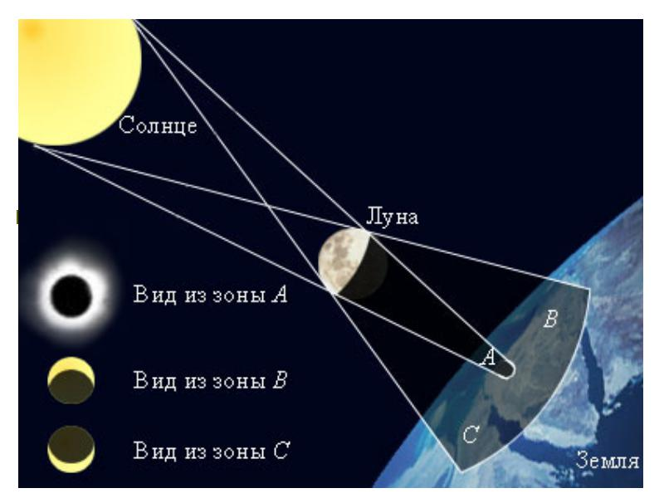
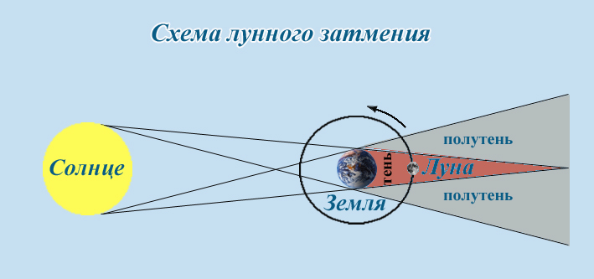

в узкой полосе затмения.
Обозначим длину земной тени – x, радиус Солнца – R, радиус Земли– r, расстояние от Земли до Солнца - a. Из подобия треугольников получаем $\frac{R}{r}=\frac{a+x}{x}$ откуда получаем $x=\frac{r⋅a}{R−r}≈1,4\text{млн}\text{.}\text{км}$
5. «Земля без воды». Определим массу воды на Земле: m=ρ·V= ρ·S·h= ρ·4πR² h,
h – глубина «усредненного» океана, S – площадь поверхности Земли, R – радиус Земли.
m = 1000 4·3,14·(6400 000)² 3000 кг = 1,54·10²¹ кг.
Энергия, необходимая для нагревания воды от 0 до 100 ºС и полное её испарение равна
Q=cmΔt+Lm, Q=(4200·100·1,54·10²¹+2250·10³·1,54·10²¹) Дж ≈ 4·10²⁷ Дж
Солнце излучает такую энергию время t =4·10²⁷ Дж/3,88·10²⁶ Дж = 10,6 с
6. «Кто быстрее». Скорость движения тел по орбитам вычисляется по формуле: $υ=\frac{2πR}{T}$, где T – период обращения, R – радиус орбиты. Для Земли получаем $υ_{1}=\frac{2⋅3,\text{14}⋅\text{150}⋅{\text{10}}^{6}\text{км}}{\text{365}⋅\text{24}⋅\text{3600}с}≈\text{30}{\text{км}}/с$, т.к. период обращения Земли 1 год (365 дней). Для Метиса $υ_{2}=\frac{2⋅3,\text{14}⋅\text{128}⋅{\text{10}}^{3}\text{км}}{0,\text{295}⋅\text{24}⋅\text{3600}с}≈\text{31},5{\text{км}}/с$.
Получается, что тела движутся почти с одинаковой скоростью.
XXI Всероссийская олимпиада школьников по астрономии 2013-2014 учебный год
XI олимпиада по астрономии и космонавтике школьников города Калуги
I школьный этап

11 КЛАСС
I. Знакомство с подвижной картой звездного неба
(3 балла) В созвездии Льва.
(2 балла) рядом со звездой β Льва - Денеболой.
(3 балла) самая яркая звезда созвездия Льва – Регул имеет координаты: прямое восхождение 10 ^{h} 08^{m}, склонение 11º58´ (допустимые ошибки определения прямого восхождения 15-20^{m}, склонения 5º)

II. Калейдоскоп по астрономии и космонавтике
Ответьте на вопросы (каждый вопрос до 4 баллов).
2.1 Луна – спутник Земли, все остальные тела – спутники Юпитера
2.2 На рисунке изображена старая Луна, которая бывает видна по утрам на востоке. Охотники идут влево, то есть на север.
3.1. Никогда. Он перейдет на новую орбиту немного отличающуюся от орбиты станции и через один оборот вновь с ней сблизится.
3.2. Нет, в условиях невесомости песок пересыпаться не будет.
III. Решите задачи, поясняя решение рассуждениями (по 8 баллов за задачу).
4. «Новая звезда». Согласно соотношению Погсона, изменение блеска в 10000 раз увеличивает видимую звёздную величину на 10 звёздных величин, изменение в 40 раз – на 4 величины. 400000=10000*40, соответствующие изменения, выраженные в зв. величинах, складываются (логарифмическая шкала), поэтому итоговое изменения блеска будет 10+4=14^{m}. Следовательно, «новая» была примерно 18 - 14=4 зв. величины, это ярче чем предел обнаружения для глаза (6^{m}), т.е. звезда была вполне наблюдаема невооруженным глазом.
5. «Кто мощнее». Определим массу Солнца: m = ρ·V = (4ρπR³)/3, m ≈2·10³⁰ кг. Тогда относительное тепловыделение Солнца (энергия, излучаемая 1 кг вещества в 1 с) составляет 3,85·10²⁶ Вт /2·10³⁰ кг = 1.92·10⁻⁴ Вт/кг. Таким образом, 1 кг тела человека излучает примерно в 5000 раз больше, чем 1 кг солнечного вещества.
6. «Полёт Терешковой». Определим период обращения корабля Т. На корабль массой m, движущейся по круговой орбите радиусом R вокруг Земли, будет действовать сила всемирного тяготения, сообщая ему центростремительное ускорение:
$F_{\text{тяготения}}=m⋅a_{ц\text{.}с\text{.}}$ или $G\frac{{\text{mM}}_{\text{земли}}}{R_{\text{орбиты}}^{2}}=m\frac{υ^{2}}{R_{\text{орбиты}}}$.
Учитывая, что $υ=\frac{2πR}{T}$, получаем $G\frac{M_{\text{земли}}}{R_{\text{орбиты}}^{2}}=\frac{4π^{2}R_{\text{орбиты}}}{T^{2}}$, откуда
$T=\sqrt{\frac{4π^{2}R_{\text{орбиты}}^{3}}{{\text{GM}}_{\text{земли}}}}=2{πR}_{\text{орбиты}}\sqrt{\frac{R_{\text{орбиты}}}{{\text{GM}}_{\text{земли}}}}$. R_{орбиты}=6400 км+206 км=6606 км, T≈5164 с ≈ 1,43 часа
Количество витков (2·24+22+0,67)/1,43 = 49 (в действительности орбита аппарата несколько отличалась от круговой, а число оборотов составляло 48)

